ENIDENCIAS INFORME No. 04 de 2023
CONTRATO No. 734 de 2023
Nombre del Contratista | ASTRID CLAVIJO RUIZ
Identificación del Contratista (C.C. / NIT) | 53931196 de Fusagasuga.
Número del Contrato | 734 | Pago Número |  | 04 | De | 08
Período Informado | 01/07/2023 AL 30/07/2023 | No. De Registro Presupuestal |  | 2023001384
Objeto del Contrato: Objeto del Contrato: PRESTACIÓN SERVICIOS DE APOYO A LA GESTIÓN COMO FORMADOR DEPORTIVO Y RECREATIVO PARA EL DEPARTAMENTO DE CUNDINAMARCA EN EL MARCO DEL PLAN DE DESARROLLO "CUNDINAMARCA REGIÓN QUE PROGRESA", EN CUMPLIMIENTO DE LAS METAS A CARGO DE INDEPORTES – CUNDINAMARCA.

Obligaciones específicas |  |  | Actividades realizadas
1. Efectuar la organización, planeación, dirección y realización de las actividades que se requieran para la consecución de mínimo 2 grupos de formación en el deporte, en los niveles de Iniciación y Fundamentación, en el municipio asignado por el supervisor. El contratista será la persona responsable de adelantar y gestar los procesos de convocatoria e inscripción en los mencionados niveles, a través de los medios necesarios, involucrando a las Juntas de Acción Comunal, Instituciones Educativas, Resguardos Indígenas, personas con discapacidad, población diversa y demás comunidades que se puedan beneficiar con el programa. |  |  | VER ANEXO 1. Evidencia fotográfica y pantallazo de las actividades realizadas
2. Realizar la inscripción, y registro de asistencia de los beneficiarios que participan en la escuela de formación, por cada una de las sesiones máximo (24h) después de ejecutadas las mismas en la plataforma Hércules o los medios que para tal fin Indeportes Cundinamarca tenga implementada o le indique para esa finalidad |  |  | VER ANEXO 2. Pantallazo de toma de asistencia y entrega de formatos escuela de formación.
3. Presentar ante el supervisor del contrato mediante la plataforma Hércules o los medios que para tal fin Indeportes Cundinamarca tenga implementada o le indique para esa finalidad dentro de los 15 días calendario siguientes a la suscripción del acta de inicio, el Plan Pedagógico y Malla Pedagógica de todos los niveles de formación, en el formato indicado por parte de la Subgerencia Técnica, especificando horarios, sitios de práctica, y la demás información aplicable |  |  | VER ANEXO 3. Pantallazo de malla curricular y plan pedagógico
4. Desarrollar todas las actividades planteadas en el plan pedagógico y en la malla pedagógica, dejando las evidencias respectivas que den cuenta de los beneficiarios impactados con ellas en la plataforma Hércules o los medios que para tal fin Indeportes Cundinamarca tenga implementada o le indique para esa finalidad. |  |  | VER ANEXO 4 pantallazo de los encuentros presenciales con los deportistas mes de Julio
5. Para deportes en conjunto, tener una cobertura mínima de 15 personas por grupo o una cobertura global mínima de 45 beneficiados activos, sin importar la distribución dentro de los niveles de formación en los que se encuentren; y, para deportes individuales tener una cobertura mínima de 10 personas por grupo o mínimo una cobertura global de 30 beneficiados activos sin importar la distribución dentro de los niveles de formación en los que se encuentren. De todo lo anterior, deberá tener los soportes respectivos organizados por sesiones, actividades y niveles de formación cargados en la plataforma Hércules o los medios que para tal fin Indeportes Cundinamarca tenga implementada o le indique para esa finalidad. |  |  | VER ANEXO 5. Pantallazo de la asistencia y participación de los grupos de formación
6. Utilizar adecuadamente la imagen y nombres de Indeportes Cundinamarca en todo momento, en cualquiera de sus actividades, resaltando el decoro que las mismas implican, con las evidencias de su adecuada utilización. |  |  | VER ANEXO 6. Fotografías y pantallazos del buen uso de la imagen de Indeportes Cundinamarca en redes sociales.
7. Preparar y ejecutar 9 sesiones de formación a la semana 3 por cada grupo de formación, mínimo 36 sesiones al mes con las escuelas de formación del área URBANA a cargo o 6 sesiones de formación a la semana 3 por cada grupo de formación, mínimo 24 sesiones al mes con las escuelas de formación a cargo del área RURAL, cabe resaltar que las sesiones que se desarrollan en área rural, aplican siempre y cuando el formador deba desplazarse a la zona rural a una distancia mayor a 30 minutos  La sesión de práctica debe tener una duración de 120 minutos (2 horas) distribuidas con cada grupo de formación con una fase inicial, central y final, las sesiones de práctica no son acumulables en el mismo día (máximo una sesión diaria por grupo de formación. Las sesiones deben programarse en días intercalados y no se pueden modificar los horarios. |  |  | VER ANEXO 7. Horarios y lugares de clase agosto con las planeaciones de clase (24 sesiones) mes de agosto. Con los deportistas de Arbeláez
8. Consolidar y mantener actualizada la información pertinente a través de la plataforma Hércules o los medios que para tal fin Indeportes Cundinamarca tenga implementada o le indique para esa finalidad. |  |  | VER ANEXO 8. Pantallazo de la plataforma Drive 2023.
9. Presentar la planeación de las sesiones mensuales de clase antes del inicio de cada mes, al respectivo supervisor y plataforma hércules o los medios que para tal fin Indeportes Cundinamarca tenga implementada o le indique para esa finalidad, describiendo los objetivos, aspectos físicos, técnicos y evaluativos a tener en cuenta, así como los métodos empleados en ellas. |  |  | VER ANEXO 9. Pantallazo planeación mensual mes de agosto
10. Presentar ante el Supervisor las evaluaciones técnicas, físicas y teóricas que le realice a los grupos de alumnos a su cargo, de acuerdo con los manuales y formatos que le sean entregados, las cuales deberán estar establecidas en el cronograma general. Los resultados obtenidos deberán ser entregados junto con el informe del respectivo periodo y un consolidado en el informe final. |  |  | VER ANEXO 10. Pantallazo primera entrega de pruebas
11. El contratista deberá entregar una certificación por parte del organismo deportivo municipal en donde conste la realización de actividades mensuales relacionadas con las obligaciones contractuales en el municipio asignado. |  |  | VER ANEXO 11. Certificación municipio de Arbeláez mes de julio
12. Planear, organizar, dirigir y controlar el desarrollo de los festivales deportivos que se realicen en el Departamento, entregando los respectivos informes que se le sean solicitados por la coordinación del programa. |  |  | VER ANEXO 12. Programe el desarrollo y organización según indicaciones de Indeportes Cundinamarca y demás entes institucionales. Pantallazo cronograma festivales.
13. Asistir y/o apoyar las reuniones, capacitaciones o actividades institucionales de la entidad. |  |  | VER ANEXO 13. Fotografías y pantallazos de  - Participe en la reunión de solicitud de información festivales deportivos 10/07/2023  - Participe en la reunión de logística de la actividad festivales deportivos del municipio de Sibaté 14/07/2023  - Apoye la actividad de festivales deportivos en el municipio de Sibaté 17/07/2023.  - Asistí a entrega de informes el 01/08/2023 en fusagasuga.
14. Entregar debidamente diligenciado al área de archivo de la Subgerencia Administrativa y Financiera el Formato Único de Inventario Documental (FUID) o su equivalente, cuando se requiera enviar y/o trasladar documentos al archivo del Instituto. |  |  | VER ANEXO 14. Imagen formato FUID.
15. Consolidar y presentar a través de la plataforma SECOP II; informe de ejecución contractual con sus respectivos soportes y evidencias; de acuerdo con la forma de pago, fechas, condiciones técnicas y/o productos establecidos en las circulares emitidas por Subgerencia Administrativa y Financiera. (Socializar con supervisores). |  |  | VER ANEXO 15. Pantallazo plataforma SECOP.
16. Entregar y mantener actualizado la documentación requerida en medio físico la documentación de las inscripción y participación de los beneficiarios al programa deporte formativo |  |  | VER ANEXO 16. Realice la actualización de la documentación e informe del mes de abril y entregue los formatos de inscripción a los deportistas de la escuela de formación.

VER ANEXO 1.
Evidencia fotográfica y pantallazo de las actividades realizadas
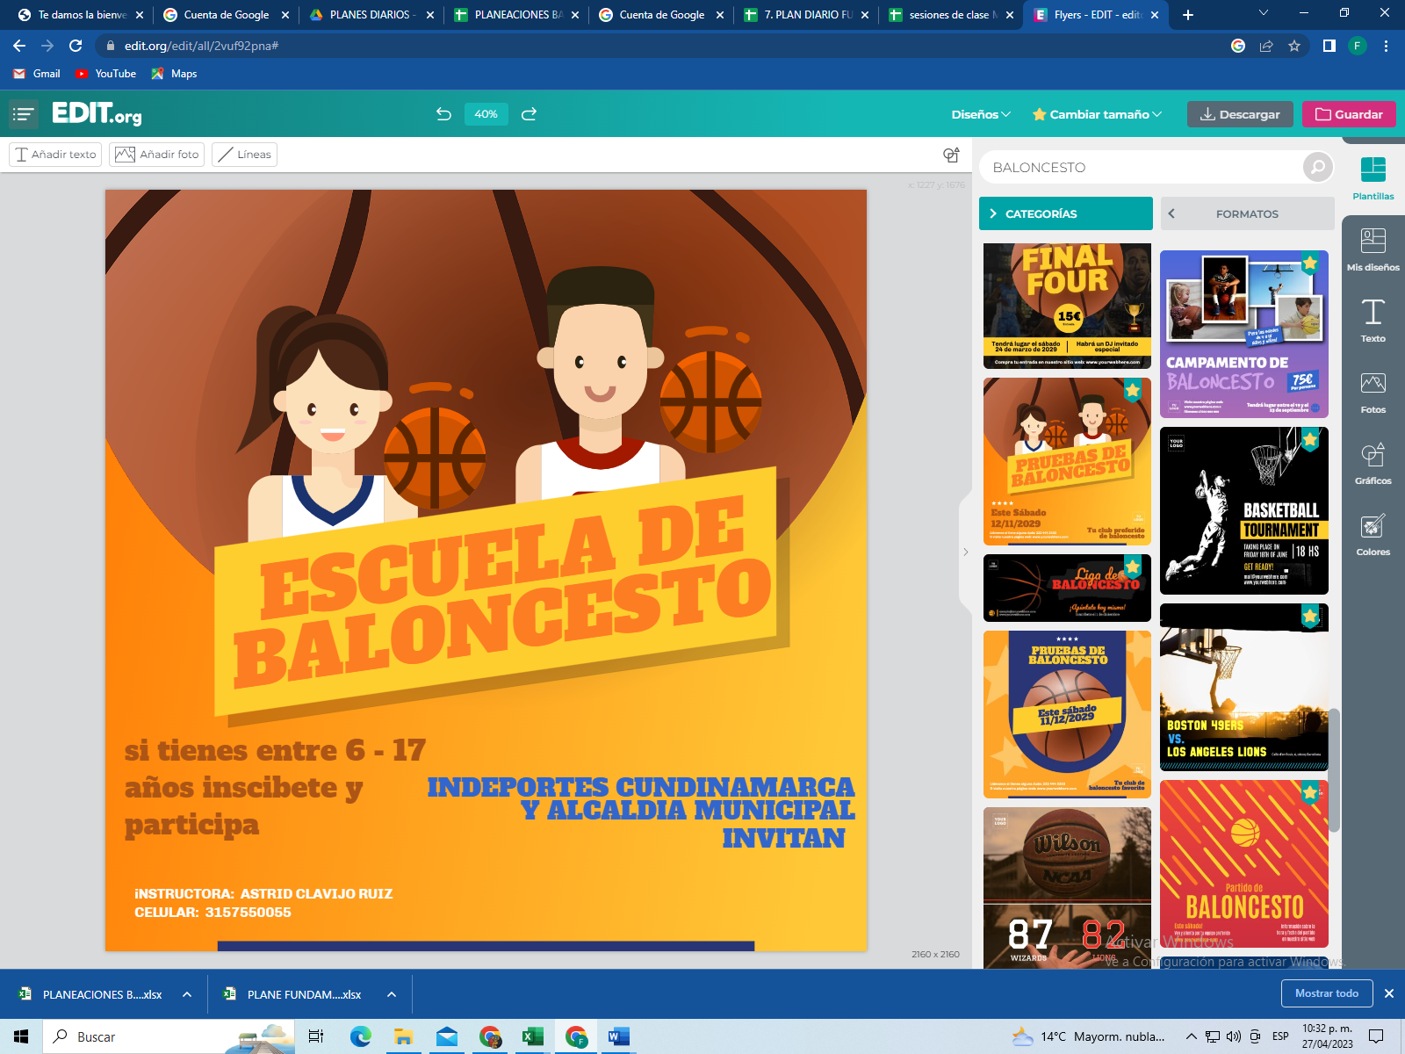

VER ANEXO 2. Pantallazo de planillas de asistencia

VER ANEXO 3. Pantallazo de malla curricular y plan pedagógico

ESTRUCTURA DE PLANES PEDAGOGICOS Y METODOLOGICOS PARA ESCUELAS DEPORTIVAS, EN EL DEPARTAMENTO DE CUNDINAMARCA
DEPORTE BALONCESTO

Individual:
Conjunto: X
Niveles de formación en los que se implementa:

Tabla 1 Niveles de Formación
ITEM | NIVEL | EDADES
1 | Iniciación | 6-17 años
2 | Fundamentación | 7-17 años



1. INTRODUCCION
El desarrollo que ha alcanzado el Baloncesto en el mundo, exige la renovación constante de formas y métodos de trabajo que permiten la aplicación de los novedosos adelantos de la técnica, en correspondencia con los cambios en las reglas de juego que inciden marcadamente en las transformaciones que se observan.

2.JUSTIFICACION DEL PROGRAMA ESCUELAS DE FORMACION DEPORTIVA
La ley 181 de 1995 en su capítulo de definiciones y clasificación, conceptualiza el Deporte formativo como “aquel que tiene como finalidad contribuir al desarrollo integral del individuo. Comprende los procesos de iniciación, fundamentación y perfeccionamiento deportivos. Tiene lugar tanto en los programas del sector educativo formal y no formal, como en los programas desescolarizados de las Escuelas de Formación Deportiva y semejantes”.

Al mismo tiempo define el deporte en su Artículo 15. Como la específica conducta humana caracterizada por una actitud lúdica y de afán competitivo de comprobación o desafío expresada mediante el ejercicio corporal y mental, dentro de disciplinas y normas preestablecidas orientadas a generar valores morales, cívicos y sociales.

Se denomina Deporte Formativo a todas aquellas manifestaciones lúdicas, motrices y deportivas que, mediante procesos educativos y pedagógicos buscan fortalecer la formación integral de las niñas, niños, adolescentes y jóvenes en edad escolar, como complemento al desarrollo educativo, que se implementan en jornada extraescolar para satisfacer sus necesidades e intereses, promoviendo la cultura de la práctica deportiva y utilización del tiempo libre.

En el Departamento las Escuelas Deportivas se definen así; “es un programa formativo extracurricular que contribuye a la formación integral del niño y el joven Cundinamarqués, utilizando como medio el gusto por el juego, con el fin de llevarlos a la iniciación en la práctica deportiva, el propósito de orientar y promover futuros ciudadanos con buena calidad de vida y con una condición física y técnica, que nos permitan alcanzar resultados óptimos que proyecten a la promoción y vinculación en los niveles de fundamentación“.

Es necesario la planeación adecuada pedagógica del programa de Escuelas de Formación Deportiva, de tal manera que se evite la improvisación docente, en cada una de las sesiones de clases que se dirigen a los niños(as), jóvenes, pertenecientes a uno de los Niveles de Formación con los que cuenta el Departamento.

El BALONCESTO es uno de los deportes más populares del mundo, cautiva a chicos y grandes, pues exige un alto coeficiente intelectual, por la misma complejidad específica, Por eso conquista rápidamente los corazones de millones de personas de diferentes países.
El desarrollo de este maravilloso juego, su popularidad y futuro dependen de la atención de sus ENTRENADORES, de su devoción, de su fantasía y el trabajo duro. El interés por su capacitación, el acceso a la información, actualizada, lo mismo que la posibilidad de interactuar sus conocimientos y experiencias con colegas, es una de las llaves del desarrollo futuro de este deporte.” J.B.E.C

3. MARCO LEGAL
Las Escuelas Deportivas por ser un programa institucional de nivel Nacional y Departamental, cuentan con suficiente respaldo legal, que garantiza su ejecución en cada uno de los municipios del Departamento, como alternativa para mejorar la calidad de vida en la población y desarrolla la base y la reserva deportiva de

Cundinamarca a mediano y largo plazo.

Este marco legal es el siguiente:
∙ Constitución Política de 1991
∙ Ley 181 del 95 o Ley del Deporte
∙ Plan decenal del Deporte, la Recreación, la actividad Física y la Educación Física 2009 - 2019.

4. OBJETIVOS
En este espacio el Formador debe definir el Objetivo general de la Escuela de Formación Deportiva, identificando el deporte, la edad de los beneficiados, y el Municipio donde se desarrolla el programa.

Definir claramente cada uno de los Objetivos específicos.

Un Objetivo General: Permitir y motivar la participación de los niños y jóvenes Cundinamarqueses en procesos de iniciación y fundamentación deportiva, como elemento fundamental en la formación integral del individuo buscando mejorar la calidad de vida de la población.
- Fomentar jugadores motivados, e inteligentes
- Contribuir al desarrollo integral de nuestros jugadores
- Animar a la práctica del baloncesto para siempre
- Comprender la estructura funcional del baloncesto
- Desarrollar la inteligencia motriz básica
- Adecuar las HMCB a específicas
- Lanzar en carrera, coordinación natural de derecha e izquierda. Entradas a canasta. Derecha (perfeccionamiento) Izquierda (iniciación)
- Botar con la derecha y con la izquierda
- Conocer las reglas básicas, caminos, dobles…
Los Objetivos específicos:
- Conservar el balón
- Avanzar con el balón
- Lanzar a canasta sin oposición, introducir progresivamente oposición, primero pasiva, semiactiva, activa.
- Interceptar, recuperar el balón
- Evitar el avance, progresión del adversario hacia nuestra canasta
- Impedir el lanzamiento
- Buscar un alto número de decisiones por parte de los jugadores
- Diseñar tareas que les impliquen cognitivamente
- Desarrollar medios de acción que les permitan resolver problemas reducidos del juego
- Insistir después de pasar, desplazarse para recibir. P-D-R
- Jugar con/sin balón
- Importancia de las situaciones derivadas del 1x1 en todas sus posibilidades. UNO CONTRA UNO.
- Siempre que se pueda COMPETIR.
- Entrenar en situaciones contextualizadas, lo más reales posibles, con la máxima transferencia a la solución de problemas del propio juego.
Objetivos Tecnicos:
- Dotar de fundamentos que le permitan superar al oponente directo en situaciones de 1x1
- Prestar especial atención a las situaciones de 1x0, 1x1
- Mejorar especialmente el bote, en sus vertientes para conseguir los objetivos específicos
- Defender individualmente
- Buscar no ser rebasado en las fintas de salida
- Jugar abiertos, sin aglomeraciones
- Pasar por todas las posiciones, todos hacen de todo
- Trabajar la mano de bote menos hábil, dar descaradamente este lado en defensa, y así dificultar el avance rival
- Lograr un alto número de lanzamientos por sesión de entrenamiento
- Dominar los desplazamientos básicos defensivos
- Unir fundamentos técnicos y tácticos. Sumar contenidos en los medios de acción. Por ejemplo, manejo + bote, bote + tiro, bote + pase…
- Competir siempre.

5. POBLACION OBJETO Y COBERTURA
A través del Instituto Departamental para la Recreación y el Deporte de Cundinamarca se realizaran procesos de participación comunitaria en cada uno de los municipios, donde se identificara la población que se encuentra en los rangos de edad de los procesos de formación deportiva y así definir los deportes y niveles a estructurar al interior de cada municipio del departamento.

Las Escuelas Deportivas están dirigidas a niños, niñas y adolescentes entre los 7 y 17 años que manifiesten su interés por la práctica deportiva.

-Los principales participantes identificados son:
- Beneficiarios: Niños(as) y Jóvenes en los rangos de edad identificables.
- Cooperantes: Municipios de Departamento
- En estas categorías muchas (os) niñas (os) no han tenido la oportunidad de la practica de este deporte de una manera organizada con estructura tanto física como técnica, con material idóneo y con persona calificada para su adiestramiento y práctica.

La escuela de formación de BALONCESTO en el municipio de SOACHA de la provincia del SUMAPAZ departamento de Cundinamarca relacionara a la población del sector de los barrios periféricos que carecen de escenarios y una atención formalizada por el municipio, entre los 6 a 17 años, femenino y masculino buscando atender el máximo permitido por grupo poblacional..
Para garantizar un proceso lógico de desarrollo en las Escuelas Deportivas, se han definido 3niveles, de acuerdo a la edad cronológica de los participantes, el desarrollo motriz y los contenidos y procesos pedagógicos - técnicos: Nivel de iniciación e irradiación deportiva: Dirigido a niños y niñas entre 7 y 9 años en deportes de conjunto y 5 y 7 años en deportes de arte y precisión. Básicamente se incidirá en el desarrollo motor en todos los deportes para todos los participantes, mejorando su esquema corporal, utilizando y reforzando sus patrones básicos de movimiento, desarrollando sus cualidades y habilidades motoras a través de juegos pre - deportivos y rotándolos por deportes de arte y precisión. Nivel de fundamentación deportiva: Dirigido a niños y niñas entre 10 y 12 años en deportes de conjunto y 8 y 10 años en deportes afines al baloncesto. Se busca una fijación y mecanización de los gestos deportivos, coincidencia en la parte técnica, especialmente ofensiva y defensiva. Se da inicio a principios elementales de preparación física y manejo de reglamentación, utilizando como medio, deportes de conjunto.

6. CARACTERIZACION DEL DEPORTE
- Se busca en la caracterización proveer a la niña o niño entender los estándares de los juegos grupales.
- Desarrollar en ellas (os) la capacidad de jugar y aportar a la causa de un grupo es decir el trabajo en equipo.
- Dotar de fundamentos que le permitan superar al oponente directo en situaciones particulares.
- Prestar especial atención a las diferentes situaciones.
- Mejorar especialmente el bote, en sus vertientes para conseguir los objetivos específicos
- Defender individualmente
- Buscar no ser rebasado en las fintas de salida
- Las funciones psico-motoras, las capacidades perceptivo motrices y coordinativas, físicas y funcionales estructuradas por niveles
- fijar modelos de comportamientos para determinadas y mejorar patrones de movimiento capacidades, ni necesidades de aprendizaje.

.
Dimensión Motriz:
La dimensión motriz considerada como la base principal para el movimiento del hombre en su diario vivir y trasegar en la vida, es factor esencial y determinante para la formación y desarrollo deportivo del invitado de honor en compensar, por tal motivo nuestra preocupación es privilegiar el desarrollo motriz en edades tempranas hasta la maduración y adultez, de esta manera comprender que la dimensión es trasversal a los diferentes contextos del ser humano y su hacer.

7. ESTRUCTURA TEMATICA
Por medio de esta estructura se tienen en cuenta los temas y sub temas que se desarrollan al interior de cada una de las escuelas de formación deportiva de acuerdo al deporte que se desarrollara en cada uno de los Municipios.

Es de vital importancia que el formador tenga los conocimientos necesarios en cada uno de los temas que se aplican en el desarrollo de las sesiones de clases, las cuales con lleven a evaluaciones periódicas con un tiempo determinado para poder determinar si hay desarrollo o avances en el proceso de cada deportista.

Son las unidades temáticas que son abordadas en el desarrollo de las escuelas de formación deportiva y que respondan al número de sesiones programadas para el periodo. En cada unidad se debe especificar los temas y subtemas que la componen.

Las unidades temáticas deben ser distribuidas en el total de sesiones que conforman el deporte, mostrando con detalle los temas y el conocimiento progresivo que se desarrollará en cada sesión.

Estos deben estar articulados con planes diarios de clases, planes semanales, y planes mensuales de clases.

Este material debe ser puesto como curso desarrollado en la plataforma dedicada para este efecto, bajo la estructura establecida.

FUNDAMENTOS BASICOS BALONCESTO – INICIACION (1)

Ejercicios para el desarrollo de los fundamentos del baloncesto | CORRER /DESPLAZAR | Coordinación en baloncesto, Consolidación y Mecanización,
 | ADELANTE /ATRÁS | Orientación corporal en espacio y lateralidad.
 | SALTAR | Percepción espacio-temporal
 | VERTCAL -ADELANTE | Coordinación del movimiento., explosividad
 | LATERAL - I/D | Equilibrio, potencia del movimiento
Desplazamientos Ofensivos - Defensivos con balón Derecho Izquierdo | ADELANTE- ATRÁS | Movilidad, desarrollo y control de la movilidad,
 | LAERAL I/D | Adaptación y transformación
 | CAMINANDO | Acondicionamiento físico orientado a la mejora
 | TROTANDO | De ejecución de las habilidades motrices.
 | CORRIENDO | Adaptación de la ejecución de las habilidades motrices complejidad creciente, con eficiencia
Técnica del Pase/ Diferentes tipos de Pases - Derecha - Izquierda | PECHO | Agarre clásico, con una y dos manos
 | ENLACE | Triple Amenaza
 | BEISBOL | Para pasar, tirar o driblar,
 | PICADO | Recepción, Pases y sus variantes
 | BANDEJA | Arriba y abajo de la cintura
Técnica del Drible / Habilidades en el drible - Derecha - Izquierda | DE FRENTE | Fundamento técnico de la postura corporal.
 | POR ATRÁS | Sin control visual Alto, con dos balones
 | ZIG-ZAG | Habilidades drible cambio de mano, con pasadas
 | ENTRE LAS PIERNAS | Cambios de mano y dirección
 | CAMBIOS DE DIRECCION | Fundamento del drible izquierda derecha
Técnica del Lanzamiento/ Diferentes tipos de Lanzamientos - Derecha - Izquierda | EN MOVIMIENTO | Técnica de la postura de la mano
 | EN DETENCION | Técnica de la postura del brazo
 | EN SUSPENSION | Técnica de la postura del cuerpo
 | LIBRES - TRES PUNTOS | Tiro en Moví. después de drible en suspensión
 | EN DOBLE RITMO | Tiro en moví. después de pase

FUNDAMENTOS BASICOS BALONCESTO – FUNDAMENTACI0N (1 )

 | CORRER /DESPLAZAR | Importante activar el desarrollo corporal, apto para l baloncesto
 | ADELANTE /ATRÁS | Importante para la orientación corporal en la o defensa y ofensiva del espacio y lateralidad.
 | SALTAR | Desarrollar un alto nivel de saltabilidad importante en acciones defensivas y ofensivas
 | VERTCAL -ADELANTE | Perfeccionar coordinación del movimiento y explosividad
 | LATERAL - I/D | Mejorar el desarrollo del Equilibrio, potencia de este movimiento básico para este deporte
Desplazamientos Ofensivos - Defensivos con balón Derecho Izquierdo | ADELANTE- ATRÁS | Movilidad, desarrollo y control de la movilidad, para este fundamento
 | LAERAL I/D | Perfeccionamiento y adaptación en los cambios de ritmo y posición corporal de este fundamento
 | CAMINANDO | Acondicionamiento físico orientado a la mejora en la posición corporal
 | TROTANDO | De ejecución de las habilidades motrices. De la forma y coordinación para este fundamento
 | CORRIENDO | Adaptación de la ejecución de las habilidades motrices complejidad creciente, con eficiencia.
Técnica del Pase/ Diferentes tipos de Pases - Derecha - Izquierda | PECHO | Perfecciona, Agarre clásico, con una y dos manos
 | ENLACE | Triple Amenaza, interacciones de pase grupales en juego real
 | BEISBOL | Perfeccionamiento, del pase de beisbol, en interacciones de juego real. En movimiento o estático- recepción y pase
 | PICADO | Perfeccionamiento, del pase de enlace, su efectividad y momento en interacciones de juego real.
 | BANDEJA | Perfeccionamiento, del pase de bandeja, su efectividad y momento en interacciones de juego real.
Técnica del Drible / Habilidades en el drible - Derecha - Izquierda | DE FRENTE | Perfeccionamiento del Fundamento técnico del drible la postura corporal. Y su uso en interacciones de juego real
 | POR ATRÁS | Perfeccionamiento, sin control visual, Alto, aplicación en interacciones de jugo real
 | ZIG-ZAG | Perfeccionamiento, control en cambios de dirección, aplicación en interacciones de jugo real, vs individual
 | ENTRE LAS PIERNAS | Perfeccionamiento, control en cambios de dirección, aplicación en interacciones de jugo real, vs individual
 | CAMBIOS DE DIRECCION | Perfeccionamiento del fundamento del drible izquierda derecha y sus aplicaciones
Técnica del Lanzamiento/ Diferentes tipos de Lanzamientos - Derecha - Izquierda | EN MOVIMIENTO | Perfeccionamiento de la técnica de la postura de la mano, con respecto al aro, y el momento
 | EN DETENCION | Perfeccionamiento de la técnica de la postura del cuerpo, con respecto al defensa, y el momento de la acción
 | EN SUSPENSION | Perfeccionamiento de la técnica de la postura del cuerpo, para darle la altura de la parábola del balón
 | LIBRES - TRES PUNTOS | Perfeccionamiento de la técnica de la postura del cuerpo , para altura posición del brazo y altura del balón
 | EN DOBLE RITMO | Perfeccionamiento de la postura de los pies y la mano, y altura del brazo, con respecto al tablero y el defensa

FUNDAMENTOS BASICOS BALONCESTO – FUNDAMENTACI0N (2)

Ejercicios para el desarrollo de los fundamentos del baloncesto | CORRER /DESPLAZAR | Coordinación en baloncesto, Consolidación y Mecanización,
 | ADELANTE /ATRÁS | Orientación corporal en espacio y lateralidad.
 | SALTAR | Percepción espacio-temporal
 | VERTCAL -ADELANTE | Coordinación del movimiento., explosividad
 | LATERAL - I/D | Equilibrio, potencia del movimiento
Desplazamientos Ofensivos - Defensivos con balón Derecho Izquierdo | ADELANTE- ATRÁS | Movilidad, desarrollo y control de la movilidad,
 | LAERAL I/D | Adaptación y transformación
 | CAMINANDO | Acondicionamiento físico orientado a la mejora
 | TROTANDO | De ejecución de las habilidades motrices.
 | CORRIENDO | Adaptación de la ejecución de las habilidades motrices complejidad creciente, con eficiencia
Técnica del Pase/ Diferentes tipos de Pases - Derecha - Izquierda | PECHO | Agarre clásico, con una y dos manos
 | ENLACE | Triple Amenaza
 | BEISBOL | Para pasar, tirar o driblar,
 | PICADO | Recepción, Pases y sus variantes
 | BANDEJA | Arriba y abajo de la cintura
Técnica del Drible / Habilidades en el drible - Derecha - Izquierda | DE FRENTE | Fundamento técnico de la postura corporal.
 | POR ATRÁS | Sin control visual Alto, con dos balones
 | ZIG-ZAG | Habilidades drible cambio de mano, con pasadas
 | ENTRE LAS PIERNAS | Cambios de mano y dirección
 | CAMBIOS DE DIRECCION | Fundamento del drible izquierda derecha
Técnica del Lanzamiento/ Diferentes tipos de Lanzamientos - Derecha - Izquierda | EN MOVIMIENTO | Técnica de la postura de la mano
 | EN DETENCION | Técnica de la postura del brazo
 | EN SUSPENSION | Técnica de la postura del cuerpo
 | LIBRES - TRES PUNTOS | Tiro en nov. después de drible en suspensión
 | EN DOBLE RITMO | Tiro en moví. después de pase

ELEMENTOS DEL MOVIMIENTO EN EL BALONCESTO INICIACION 1-2

FUERZA
FUERZA |  | Modalidades de fuerza en baloncesto
FUERZA | Elementos orgánicos-funcionales relacionados con el movimiento | Acondicionamiento físico orientado a la mejora de la fuerza
FUERZA | Dominio motor y corporal la medición de la fuerza | Percepción orgánicos-funcionales relacionados con la fuerza
RESISTENCIA | Elementos orgánicos-funcionales relacionados con el movimiento | Resistencia específica en el baloncesto
RESISTENCIA | Dominio motor en la medición de su resistencia | Percepción orgánicos-funcionales relacionados con resistencia
VELOCIDAD | Elementos orgánicos-funcionales relacionados con el movimiento | Tipos de velocidad en el baloncesto
VELOCIDAD | Dominio motor en la medición de velocidad | Percepción orgánicos-funcionales relacionados con velocidad
VELOCIDAD |  | Acondicionamiento físico orientado a la mejora a la velocidad
FLEXIBILIDAD | Elementos orgánicos-funcionales en la flexibilidad | Flexibilidad en baloncesto
FLEXIBILIDAD | Dominio motor en la medición de la flexibilidad | Percepción orgánicos-funcionales relacionados con velocidad
MOTRICIDAD BASICA CAPACIDADES COORDINATIVAS | ACOPLAMIENTO | Desarrollo corporal
MOTRICIDAD BASICA CAPACIDADES COORDINATIVAS | RITMO | Elementos orgánicos-funcionales relacionados con el movimiento
MOTRICIDAD BASICA CAPACIDADES COORDINATIVAS | EQUILIBRIO | Coordinación del movimiento
MOTRICIDAD BASICA CAPACIDADES COORDINATIVAS | ORIENTACION | Orientación corporal en espacio y lateralidad.
MOTRICIDAD BASICA CAPACIDADES COORDINATIVAS | DIFERENCIACION | Percepción espacio-temporal
MOTRICIDAD BASICA CAPACIDADES COORDINATIVAS | REACCIÓN | Dominio motor y corporal desde un planteamiento previo a la acción.
MOTRICIDAD BASICA CAPACIDADES COORDINATIVAS | ADAPTACIÓN | Adaptación de la ejecución de las habilidades motrices con eficiencia y creatividad.
PATRONES BASICOS DE MOVIMIENTO | CAMINAR | Corrección y ajuste ejecución de las habilidades motrices.
PATRONES BASICOS DE MOVIMIENTO | CORRER | Elementos orgánicos-funcionales adaptados a la coordinación del movimiento rápido
PATRONES BASICOS DE MOVIMIENTO | SALTAR | Cuantificación y evolución de la saltabilidad
PATRONES BASICOS DE MOVIMIENTO | LANZAR | Elementos mecánicos básicos para el lanzamiento
PATRONES BASICOS DE MOVIMIENTO | ATRAPAR | Capacidad de medir tiempo y distancia en la captura con la mano

7.1 ESTRUCTURA POR NIVELES
Para garantizar un proceso lógico de desarrollo en las Escuelas Deportivas, se han definido 2 niveles (I y F), de acuerdo a la edad cronológica de los participantes, el desarrollo motriz y los contenidos y procesos pedagógicos - técnicos:

NIVEL DE INICIACION: Se incidirá en el desarrollo motor en todos los deportes para todos los participantes, mejorando su esquema corporal, utilizando y reforzando sus patrones básicos de movimiento, desarrollando sus cualidades y habilidades motoras a través de juegos pre – deportivos.

I1: Dirigido a niños y niñas entre 6 a 8 años.
I2: Dirigido a niños y niñas entre 9 a 12 años
I3: Dirigido a niños y niñas entre 13 a 17 años

NIVEL DE FUNDAMENTACION DEPORTIVA: Se busca una fijación y mecanización de los gestos deportivos, con incidencia en la parte técnica, se da inicio a principios elementales de preparación física y manejo de reglamentación, el fortalecimiento del dominio de los gestos técnicos y tácticos del deporte son más relevantes.

F1: Dirigido a niños y niñas entre 7 a 9 años.
F2: Dirigido a niños y niñas entre 10 a 12 años
F3: Dirigido a niños y niñas entre 13 a 17 años

Describir claramente el Nivel de Formación de acuerdo a la Escuela Deportiva, al deporte y a la edad de los participantes.

Ejemplo; Guía de Estructura para cada deporte; Esta es una estructura de Futbol de Salón, sirve como ejemplo para ser adaptada a cada una de las disciplinas deportivas

COMPONENTES ESTRUCTURALES | ÁREAS |  | CONTENIDO |  |  | TEMAS |  | SUB TEMAS |  |  |  | NIVELES
MOTRIZ | FUNCIONES MOTORAS BÁSICAS |  | CAPACIDADES COORDINATIVAS |  |  | Coordinación Básica |  | Caminar |  |  |  | I(1)- F(1y2) I2- I3 -15
 |  |  |  |  |  |  |  | Correr |  |  |  | I(1)- F(1y2) I2- I3 -15
 |  |  |  |  |  |  |  | Lanzar |  |  |  | I(1)- F(1y2) I2- I3 -15
 |  |  |  |  |  |  |  | Atrapar |  |  |  | I(1)- F(1y2) I2- I3 -15
 |  |  |  |  |  |  |  | Saltar |  |  |  | I(1)- F(1y2) I2- I3 -15
MOTRIZ |  |  |  |  |  | Coordinación General |  | Equilibrio |  |  |  | I(1)- F(1y2) I2- I3 -15I1-
 |  |  |  |  |  |  |  | Ritmo |  |  |  | I(1)- F(1y2) I2- I3 -15I1-
 |  |  |  |  |  |  |  | Anticipación |  |  |  | I(1)- F(1y2) I2- I3 -15I1-
 |  |  |  |  |  |  |  | Orientación |  |  |  | I(1)- F(1y2) I2- I3 -15I1-
 |  |  |  |  |  |  |  | Diferenciación |  |  |  | I(1)- F(1y2) I2- I3 -15I1-
MOTRIZ |  |  |  |  |  | Coordinación Especial |  | Agilidad |  |  |  | I(1)- F(1y2) I2- I3 -15
 |  |  |  |  |  |  |  | Diferenciación Motriz (Coordinación inter e intramuscular) |  |  |  | I(1)- F(1y2) I2- I3 -15
MOTRIZ |  |  | FLEXIBILIDAD |  |  |  |  | Pasiva
MOTRIZ |  |  |  |  |  |  |  | Asistida
MOTRIZ |  |  |  |  |  |  |  | Resistida |  |  |  | I(1)- F(1y2) I2- I3 -15
MOTRIZ |  |  |  |  |  |  |  | Balística
MOTRIZ |  |  |  |  |  |  |  | Facilitación Neuromuscular  Propioceptiva |  |  |  | F(1y2) F3
MOTRIZ |  |  | CAPACIDADES CONDICIONALES |  |  | RESISTENCIA |  | Aeróbica |  |  |  | F(1y2)
 |  |  |  |  |  |  |  | Anaeróbica |  |  |  | F(1y2)
MOTRIZ |  |  |  |  |  | FUERZA |  | Adaptación anatómica |  |  |  | F(1y2)
 |  |  |  |  |  |  |  | Fuerza Resistencia |  |  |  | F(1y2)
 |  |  |  |  |  |  |  | Fuerza Máxima |  |  |  | F(1y2)
 |  |  |  |  |  |  |  | Fuerza Explosiva |  |  |  | F(1y2)
 |  |  |  |  |  |  |  | Fuerza Hipertrofia
MOTRIZ |  |  |  |  |  | VELOCIDAD |  | Traslación |  |  |  | I(1)I(1)
MOTRIZ |  |  | ESQUEMA CORPORAL |  |  | Percepción y control del cuerpo |  |  |  |  |  | I(1)1
MOTRIZ |  |  |  |  |  | Equilibrio postural |  |  |  |  |  | I(1)1
MOTRIZ |  |  |  |  |  | Estructuración espaciotemporal |  |  |  |  |  | I(1)1
MOTRIZ |  |  |  |  |  | Lateralidad |  |  |  |  |  | I(1)1
MOTRIZ |  |  |  |  |  | Independencia segmentaria |  |  |  |  |  | I(1)1
COMPONENTES ESTRUCTURALES | ÁREAS |  | CONTENIDO |  |  | TEMAS |  | SUB TEMAS |  |  | NIVELES
LENGUAJE EXPRESIVO CORPORAL Y AXIOLÓGICO | COGNITIVO SOCIAL |  | FORMACIÓN EN VALORES |  |  | VALORES OLÍMPICOS |  | Respeto |  |  | I(1)1
 |  |  |  |  |  |  |  | Excelencia
 |  |  |  |  |  |  |  | Amistad
LENGUAJE EXPRESIVO CORPORAL Y AXIOLÓGICO |  |  |  |  |  | VALORES PARALÍMPICOS |  | Coraje
 |  |  |  |  |  |  |  | Determinación
 |  |  |  |  |  |  |  | Inspiración
 |  |  |  |  |  |  |  | Igualdad
LENGUAJE EXPRESIVO CORPORAL Y AXIOLÓGICO |  |  |  |  |  | COMPONENTES VOLITIVO |  | Autoconfianza* |  |  | F(1y2)
 |  |  |  |  |  |  |  | Autocuidado
 |  |  |  |  |  |  |  | Motivación*
 |  |  |  |  |  |  |  | Control Emocional*
 |  |  |  |  |  |  |  | Disciplina
 |  |  |  |  |  |  |  | Asertividad
 |  |  |  |  |  |  |  | Empatía |  |  | I(1)1
 |  |  |  |  |  |  |  | Trabajo en equipo*
 |  |  |  |  |  |  |  | Responsabilidad
 |  |  |  |  |  |  |  | Liderazgo |  |  | I(1)1
 |  |  |  |  |  |  |  | Atención y concentración* |  |  | I(1)1
LÚDICO Y RECREATIVO | LÚDICO DEPORTIVO |  | ACTIVIDADES RÍTMICAS Y JUEGO |  |  | Formas jugadas |  |  |  |  | F(1y2)
LÚDICO Y RECREATIVO |  |  |  |  |  | Pre-deportivos |  |  |  |  | F(1y2)
LÚDICO Y RECREATIVO |  |  |  |  |  | Mini deportes |  |  |  |  | F(1y2)
LÚDICO Y RECREATIVO |  |  |  |  |  | Deporte Especifico |  |  |  |  | F(1y2)
COMPONENTES ESTRUCTURALES |  | ÁREAS |  | CONTENIDO | TEMAS |  | SUB TEMAS |  | NIVELES
HABILIDADES DEPORTIVAS ESPECIFICAS |  | FUNDAMENTOS TÉCNICO - TÁCTICOS |  | FUNDAMENTOS DE ATAQUE | INDIVIDUAL |  | Generalidades: reglas, estructuras, escenarios, balón, juzgamiento Salón |  | I(1)- F(1y2) I2- I3 -15
 |  |  |  |  |  |  | Exploración superficies de contacto corporales (pie, muslo, bajo vientre, pecho  y cabeza) |  | I(1)- F(1y2) I2- I3 -15
 |  |  |  |  |  |  | Exploración zonas de contacto especificas del pie (planta, empeine, borde interno y externo, punta y taco). |  | I(1)- F(1y2) I2- I3 -15
 |  |  |  |  |  |  | Usar las superficies de contacto (amortiguar, desviar, pasar y rematar); (controlar, pasar y rematar) |  | I(1)- F(1y2) I2- I3 -15
 |  |  |  |  |  |  | Controles de balón: parada, semi parada,  amortiguación, desviación |  | I(1)- F(1y2) I2- I3 -15
 |  |  |  |  |  |  | Pases según: potencia (distancia), intención (al pie o espacio), sentido (diagonal y paralelo) y  altura |  |  | I(1)- F(1y2) I2- I3 -15
 |  |  |  |  |  |  | Utilización del balón en conducción, dribling (con y sin obstáculos). |  |  | I(1)- F(1y2) I2- I3 -15
 |  |  |  |  |  |  | Uso del balón con enfrentamiento: regate y  finta |  |  | I(1)- F(1y2) I2- I3 -15
 |  |  |  |  |  |  | Remate o golpe al balón: posición de pie de apoyo, posición del cuerpo y zona de golpe a balón. |  |  | I(1)- F(1y2) I2- I3 -15
 |  |  |  |  |  |  | Tipos de remates: ras de piso, media altura y elevados). |  |  | I(1)- F(1y2) I2- I3 -15
 |  |  |  |  |  |  | Tiro a Puerta |  |  | I(1)- F(1y2) I2- I3 -15
 |  |  |  |  | COLECTIVO |  | Perfilaciones (cortas y largas); Coberturas (marcajes a distancia. |  |  | I(1)- F(1y2) I2- I3 -15
 |  |  |  |  |  |  | Rotaciones posicionales (contramarca, pivotes y/o fintas). |  |  | I(1)- F(1y2) I2- I3 -15
 |  |  |  |  |  |  | Rotaciones esquemáticas (según figuras o sistemas). |  |  | I(1)- F(1y2) I2- I3 -15
 |  |  |  |  |  |  | Manejo de ataque y defensa (con y sin oposición)
 |  |  |  |  |  |  | Ejecución de ataque y defensa en: inferioridad y superioridad numérica.
 |  |  |  |  |  |  | Pases ; Duelos 1 vs. 1.
 |  |  |  |  |  |  | Desmarcación; Manejo de la pared.
 |  |  |  |  |  |  | Cambio de Posiciones
 |  |  |  |  |  |  | Sistema de juego en ataque (posicional, transicion o de presión).
 |  |  |  | FUNDAMENTOS DE DEFENSA | INDIVIDUAL |  | Equilibrio del cuerpo frente a saltos a cabecear consecutivos.
 |  |  |  |  |  |  | Estabilidad frente al choque o carga del rival.
Dominio del balón con oposición (postura corporal de protección del balón; brazos extendidos y oponer el cuerpo entre el
rival y el balón).
 |  |  |  |  |  |  | Balance corporal frente al duelo 1 vs. 1.
 |  |  |  |  |  |  | Correr sin perder de vista el balón y sin perder el desplazamiento
 |  |  |  |  |  |  | Juego Posicional
 |  |  |  |  |  |  | Juego de Perturbación

8. METODOLOGIA
Por medio de esta estructura se tienen en cuenta los temas y sub temas que se desarrollan al interior de cada una de las escuelas de formación deportiva de acuerdo al deporte que se desarrollara al interior de cada uno de los Municipios.

Es de vital importancia que el formador tenga los conocimientos necesarios en cada uno de los temas que se aplican en el desarrollo de las sesiones de clases, las cuales con lleven a evaluaciones periódicas con un tiempo determinado para poder determinar si hay desarrollo o avances en el proceso de cada deportista.

Son las unidades temáticas que son abordadas en el desarrollo de las escuelas de formación deportiva y que respondan al número de sesiones programadas para el periodo. En cada unidad se debe especificar los temas y subtemas que la componen.

Las unidades temáticas deben ser distribuidas en el total de sesiones que conforman el deporte, mostrando con detalle los temas y el conocimiento progresivo que se desarrollará en cada sesión.

Estos deben estar articulados con planes diarios de clases, planes semanales, y planes mensuales de clases.

Los programas deben estar acompañado de los planes formadores. Además, todo este material debe ser puesto como curso desarrollado en la plataforma dedicada para este efecto, bajo la estructura establecida

9. COMPONENTES BASICOS A FORTALECER

El programa Escuelas de Formación Deportiva, debería fundamentar las orientaciones del enfoque de competencias de manera trasversal, implementado el desarrollo de estas en toda la oferta desde la línea de deportes

Tabla 2 Conceptos de enfoque por componente

Componentes a Fortalecer | Fundamento
Básicas  Área de Educación Física, recreación y deporte | Teniendo en cuenta el documento de Orientaciones Pedagógicas para la Educación Física, la Recreación y el Deporte, el cual busca desarrollar y fortalecer las siguientes competencias específicas:  Motriz:  En esta competencia se desarrollará la comprensión y conocimiento del desarrollo del cuerpo, elementos perceptivos motrices, las condiciones motrices, los patrones básicos de movimiento, las habilidades y capacidades físicas, condición física, técnicas de movimiento, ubicación temporo-espacial, lenguaje corporal y motriz.  Expresiva Corporal  Esta competencia comprende el desarrollo del lenguaje expresivo del cuerpo, la exteriorización y comunicación de emociones, actitudes y gestos, expresión corporal, habilidades y destrezas para el control y límite de sus emociones y su relación con el movimiento desde las diferentes formas expresivas de manera autónoma y la progresión de su corporeidad.  Axiológica Corporal  El fortalecimiento de esta competencia se orienta a la búsqueda de reconocer y valorar el cuerpo en su relación desde una perspectiva individual y grupal, al cuidado de sí mismo e interacción social, hábitos de higiene, salud, alimentación, y el conocimiento de los cuidados del cuerpo, los valores en el uso de su cuerpo, actitudes y comportamientos para preservar la vida, el conocimiento de las normas y sus consecuencias y su aporte a la construcción de sí mismo y su proyecto de vida personal.
Axiológico | Se fortalecerá en los niños, niñas, jóvenes y adolescentes por medio de la irradiación de los valores olímpicos: la excelencia, el respeto y la amistad y los valores paralímpicos: el coraje, la determinación, la igualdad, y la inspiración.
Volitivo | Por medio del componente socioemocional se fortalecerá en los niños, niñas, jóvenes y adolescentes el desarrollo de habilidades sociales mediante el aprendizaje orientado a la acción, permitiéndole expresarse de manera racional, libre y consiente, procurando auto regular positivamente su conducta de forma motivacional mejorando sus relaciones intra e interpersonales y comunicación asertiva.  los componentes de compromiso, la efectividad, la flexibilidad, el seguimiento de normas y la resolución de conflictos en el desarrollo de habilidades sociales de Autoestima y Autoconfianza, Trabajo en equipo y Liderazgo.
Fuente: Construcción propia (Hibrido modelo TEC)

Esta tabla muestra los componentes básicos que se buscan fortalecer a los deportistas de las Escuelas de Formación Deportiva, se pueden adaptar estas mismas, y buscar complementarlas en sus planes pedagógicos, para que estas sean aplicadas por los formadores, gestores, y todo el personal que tenga que ver con el proceso formativo, Allí se fortalecerá a cada uno de los deportistas en cada una de estas competencias.

10. ENFOQUE AXIOLOGICO
10.1. Valores Olímpicos

Estos los podemos definir como aquellos que constituyen el “fundamento sobre el Movimiento Olímpico ya que combinan el deporte, la cultura y la educación para el perfeccionamiento de los seres humanos”, dichos valores están basados en el esfuerzo y no el resultado.

Los tres valores que se consideran son Excelencia, Respeto Y Amistad que se definen así:

- Excelencia: consiste “en dar lo mejor de uno, en el campo de juego y en su vida personal y profesional”. Hace referencia al esfuerzo para ser lo mejor que podamos en todo lo que hacemos. (Citius, Altius, Fortius)”.
- Respeto: Hace referencia a la valoración de uno mismo, de su cuerpo, y de los demás, al cumplimiento de las normas y la ética profesional, respeto al deporte y respeto por su entorno. Lo que se resume en el lema “Juego Limpio para todos (Fair Play)”.
- Amistad: Este valor procura establecer lazos de afecto con compañeros y adversarios, empleando el deporte como herramienta de entendimiento para la integración y comprensión mutua entre las personas. Lo que se resume en el lema: “la amistad aporta a la construcción de un mundo mejor y más pacífico a través del deporte”.

- Valores Paralímpicos.

- Coraje: Nos impulsa a hacer lo que creemos que es correcto. Es un valor y también la habilidad de enfrentar el dolor, el sufrimiento, el miedo, el peligro, la incertidumbre y la intimidación, el coraje es el que nos da la fuerza para luchar contra el dolor y el sufrimiento físico, el coraje nos da la fuerza para hacer lo correcto contra la vergüenza, la deshonra y el desánimo.
- Determinación: Nos da confianza y nos hace creer en nosotros y nos ayuda a continuar haciendo lo mejor que podemos, incluso cuando la situación es difícil. Este valor ayuda a tomar una decisión centrándose en los objetivos.
- Igualdad: Hace que todos sean iguales y tratados por igual. Es el valor y la calidad de ser el mismo en cantidad o medida, valor o status, asegurando imparcialidad, oportunidades y tratamientos iguales para todos sin mirar a religión, etnia, raza, sexo, edad y sin ninguna discriminación, prejuicio, desigualdad y deslealtad.
- Inspiración: Es la motivación por ser mejores y buscar una fuente que nos permita seguir aprendiendo constantemente de otros.
Se debe buscar plasmar en el plan pedagógico no solamente las formas técnicas para la aprendizaje y práctica del deporte sino también la parte psicosocial que el niño o niña debe estructurar dentro del desarrollo del entrenamiento del deporte que quiere practicar, hacia los demás, al entorno y ala naturaleza.

11.ENFOQUE VOLITIVO
Habilidades Sociales
- Autoestima y Autoconfianza: La autoestima es un conjunto de pensamientos, percepciones y evaluaciones que hacemos de nosotros mismos, a la vez está influenciada por las creencias que tenemos acerca de nuestras propias competencias y habilidades (auto concepto), que se construyen a través de la interpretación de las experiencias propias y de los roles que desempeñamos en sociedad (autoimagen). Mediante este proceso de autoconocimiento, las emociones juegan un papel crucial en la construcción de estas percepciones, pensamientos y/o creencias acerca de nosotros mismos.
- De igual manera, la autoconfianza o confianza en uno mismo es esencial para desenvolvernos en la vida. La confianza en uno mismo, es clave para la toma de decisiones y para todo lo que conlleva. Una persona que confía en sí misma y en sus posibilidades, no dudará a la hora de tomar diferentes caminos, de enfrentarse a problemas y de relacionarse con los demás, tendrá su propio criterio y será capaz de no dejarse llevar.
- Trabajo en Equipo: El trabajo en equipo es una manera de articular actividades de un grupo de personas entorno a conjunto de metas y objetivos a alcanzar, el trabajo en equipo implica interdependencia activa entre las personas de un grupo que asumen y comparten un objetivo común, haciendo que se genere la interacción, la colaboración y la solidaridad entre ellos.
- Liderazgo: El Liderazgo es entendido como el conjunto de habilidades que hacen que una persona sea apta para ejercer tareas, es decir, es la función que ocupa una persona que se distingue del resto y es capaz de tomar decisiones acertadas para el equipo u organización que preceda, inspirando al resto de los que participan de ese grupo a alcanzar una meta común. Para ser líder se necesita del apoyo de sus seguidores y son ellos que notando las aptitudes y actitudes de una persona líder lo escogen para guiarlos.
- Las habilidades de un líder implican tener valores como el respeto, la excelencia, la igualdad y la determinación con el fin de aportar positivamente incentivando a los miembros de un equipo para trabajar por un objetivo común
- Expresión de Emociones: La Expresión de Emociones es la capacidad de reconocer y manifestar los sentimientos y necesidades propias, respetando al otro. Por lo anterior, se hace necesario aprender a reconocer los propios sentimientos, las necesidades, deseos, motivaciones, a las personas, las situaciones y pensamientos que causan las emociones y las consecuencias que nos provocan y cómo nos afectan.
- Relaciones Interpersonales: Las relaciones interpersonales son vínculos o lazos entre las personas integrantes de una comunidad, que resultan indispensables para el desarrollo integral del ser humano, y en especial el valor de la amistad, inspiración y valor. A través de ellas, intercambiamos formas de sentir la vida, perspectivas, necesidades y afectos donde entra en juego la interacción con el entorno.
- Comunicación Asertiva: La comunicación asertiva es la manera de comunicarnos de una forma clara y concisa en un momento oportuno haciendo valer nuestro punto de vista sin llegar a comportamientos pasivos o agresivos con las demás personas, siendo la habilidad que tenemos para transmitir los sentimientos, creencias y opiniones propios con honestidad, respeto a sí mismo y oportunidad, y al mismo tiempo respetando los derechos de los demás.

12. CRITERIOS DE EVALUACION
Los Formadores Deben desarrollar criterios de evaluación, periódicos a los deportistas, para poder medir sus capacidades, técnicas, tácticas, físicas, psicológicas, para lo cual es necesario aplicar;
Test deportivo Festivales al Interior de la Escuela Deportiva.
Se viene desarrollando grupalmente a la estructuración los formatos para elaborar los test de las pruebas físicas y antropométricas para el seguimiento y control, se tienen debidamente diligenciados y consolidadas en los formatos establecidos por el supervisor, diligenciados en las fechas que establecerán el grupo metodológico de Indeportes, para la aplicación de pruebas técnicas tanto de seguimiento como las de control.
CONTENIDOS
ASPECTO FÍSICO | ASPECTO TÉCNICO | ASPECTO TÁCTICO | ASPECTO PSICOLÓGICO | ASPECTO COGNITIVO
Conductas motrices  - habilidades motrices básicas  Manipulación  locomoción  estabilidad  - habilidades motrices complejas  rapidez  velocidad  fuerza rápida  fuerza explosiva  flexibilidad | Manejo del balón  - Superficies de contacto  Controles  Utilización del balón  - Conducción  - Driblin  - Pase  - Lanzamiento  Otras maniobras técnicas | Principios de juego  Clásicos  - Generales  - Defensivos  - Ofensivos  Principios fundamentales de la táctica  - Principios ofensivos  - Principios defensivos | - Evaluaciones psicológicas  - La comunicación  - La ansiedad  - Factores internos  - Factores externos  - Concentración  - Confianza | - charlas sobre:  - reglamento  - comportamiento individual y grupal  - la toma de decisiones  - solución de problemas
- Los contenidos temáticos se desarrollarán teniendo en cuenta las direcciones de entrenamiento.
- Direcciones determinantes y direcciones condicionantes de rendimiento de acuerdo a la relación funcional y físico motriz así:
- Anaeróbica aláctica; rapidez, fuerza rápida, fuerza explosiva, técnica de definición
- Anaeróbico láctico: resistencia de la velocidad, técnico – táctico, técnica de perfeccionamiento, competiciones.
- Anaeróbico aeróbico: resistencia de la velocidad, resistencia mixta, técnico – táctico, técnica de ofensiva y técnica defensiva.
- Aeróbico: técnica correctiva y resistencia aeróbica (general).

METODOLOGIA DE TRABAJO

FORMAS DE TRABAJO | ESTRATEGIAS METODOLOGICAS | ESTRUCTURAS DIDACTICAS
- JUEGOS 1x1 2x2 3x3  4x4 5x5  - FORMAS JUGADAS  - JUEGOS DE OFENSIVOS APLICACIÓN  - JUEGOS DE DEFENSIVOS COMPETENCIA | JUEGOS TACTICOS MENORES  - SIN METAS  - CON UNA META  - CON DOS METAS  - EN 1/4 -1/2 – 3/4 100/1 | - IGUALDAD NUMERICA 5X5  - DESIGUALDAD NUMERICA 3x2 2X1

PROGRESION METODOLOGICA APARTIR DE LOS CONCEPTOS TACTICOS Y PRINCIPIOS DE JUEGO
CONCEPTO TACTICO Y PRINCIPIO DE JUEGO | ESTRATEGIA METODOLOGICA | ESTRUCTURA  DIDACTICA
ATAQUE | JUEGOS  - FRENTE A LA LINEA DE FONDO  - CONDOS METAS | 3 VS 1  4 VS 2  3 VS 2  3 VS 3
DEFENSA | JUEGOS  - CON UNA META  - CON DOS METAS  - FRENTE A LA LINEA DE FONDO | 3 VS 1  4 VS 2  3 VS 2  3 VS 3
CONMUTACIONES ATAQUE – DEFENSA | JUEGOS  - CON UNA META  - CON DOS METAS  - CUADRO RESTRICTIVO | 3 VS 1  4 VS 2  3 VS 2  3 VS 3

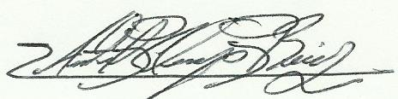

Nombre del formador: ASTRID CLAVIJO RUIZ
INDEPORTES CUNDINAMARCA

13. REFERENCIAS BIBLIOGRAFICAS
Medellín construye un sueño maestro: Expedición currículo plan de área de Educación Física Recreación y Deportes. Medellín.

Documento No. 15 Orientaciones pedagógicas para la educación física, recreación y deporte. MEN https://www.mineducacion.gov.co/1621/articles- 340033_archivo_pdf_Orientaciones_EduFisica_Rec_Deporte.pdf
Delgado, M.A. (1993). Las Tareas en la Educación Física para Enseñanza Primaria. En A.A.VV. Fundamentos de Educación Física para Enseñanza Primaria. Vol. 1. INDE. Barcelona.

https://olympians.org/woa/olympism/?langid=3

https://www.paralympic.org/es/ipc/who-we-are

VER ANEXO 4 fotografías de los encuentros con los deportistas

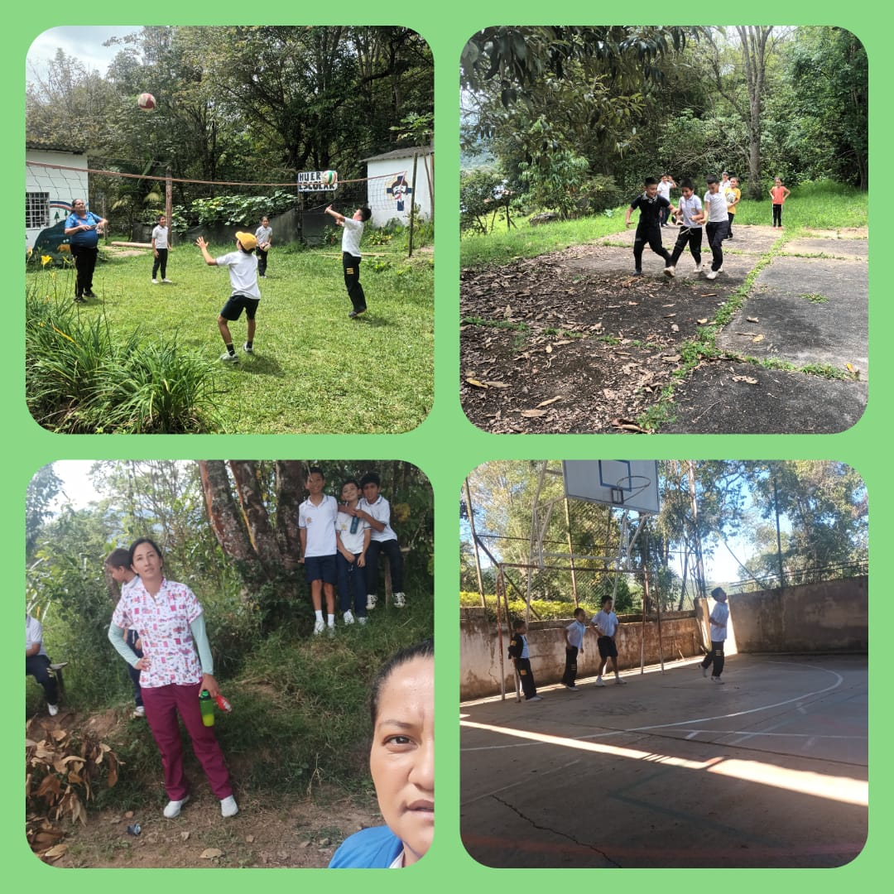

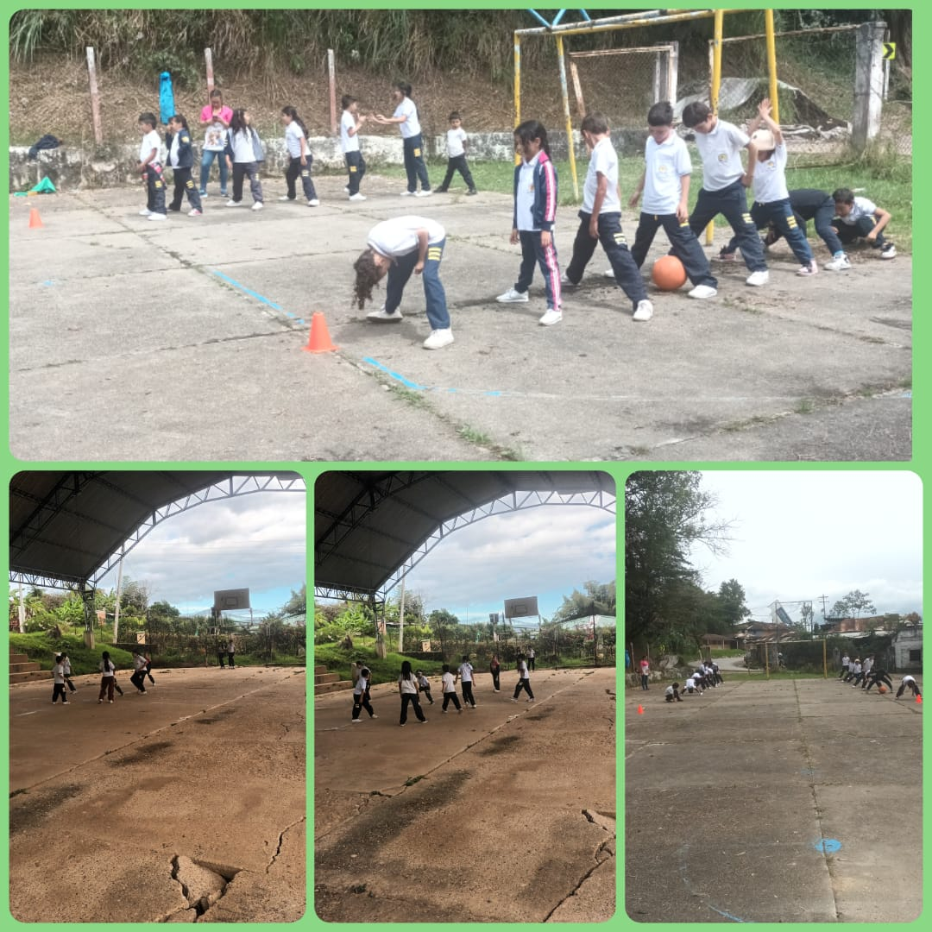

VER ANEXO 5. Pantallazo de población

VER ANEXO 6. Fotografías y pantallazos del buen uso de la imagen de Indeportes Cundinamarca en redes sociales.

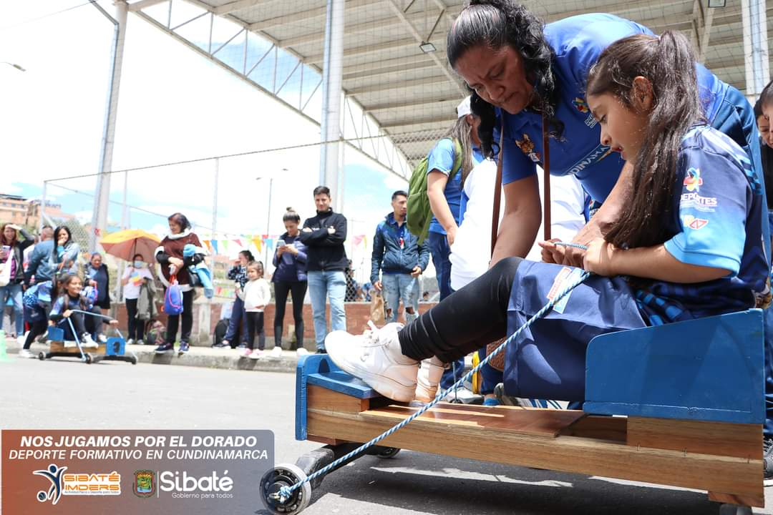

VER ANEXO 7. Pantallazos de los horarios y sitios de clase

VER ANEXO 8. Pantallazo de la plataforma Drive 2023.

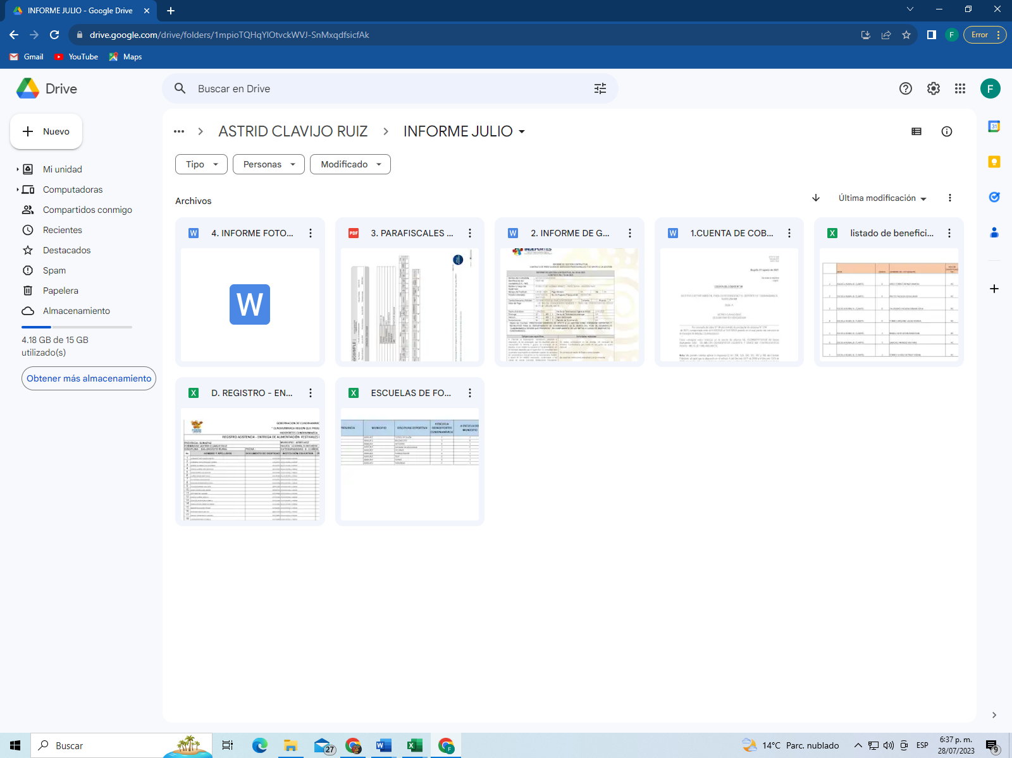

VER ANEXO 9. Pantallazo planeación mensual mes de juLio.

VER ANEXO 10. SE ANEXA CAPTURA DE PANTALLA PRIMERA ENTREGA

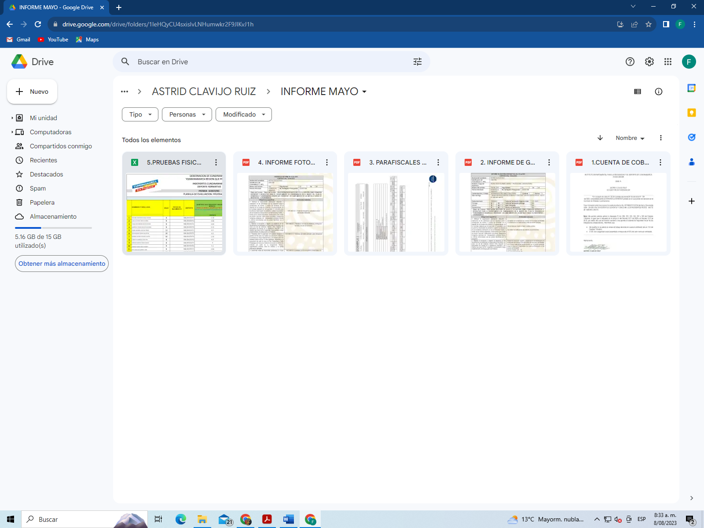

VER ANEXO 11. Certificación municipio de Arbeláez mes de abril

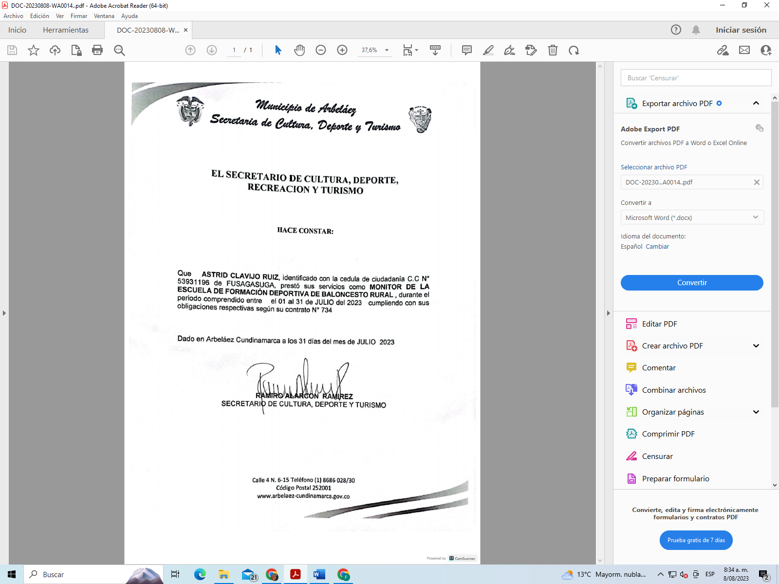

VER ANEXO 12. Estuve atento a las indicaciones de Indeportes Cundinamarca y demás entes institucionales. Pantallazo cronograma festivales.

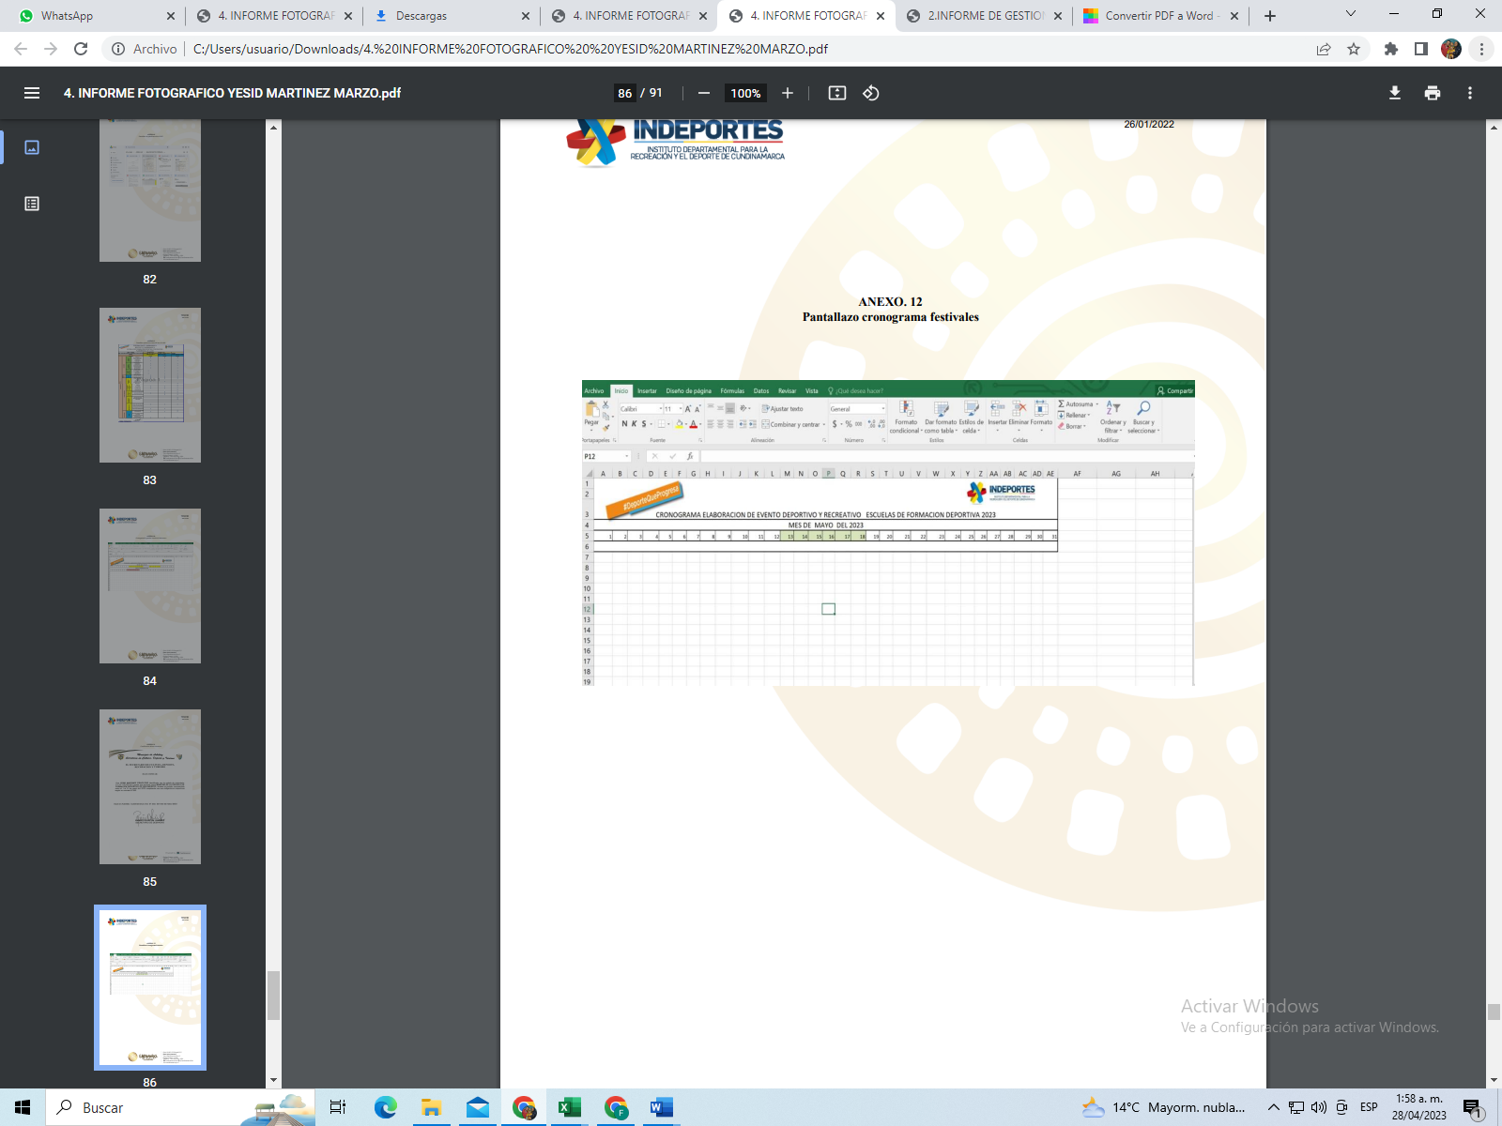
VER ANEXO 13. Fotografías y pantallazos de: apoyos y reuniones tanto virtuales como presenciales

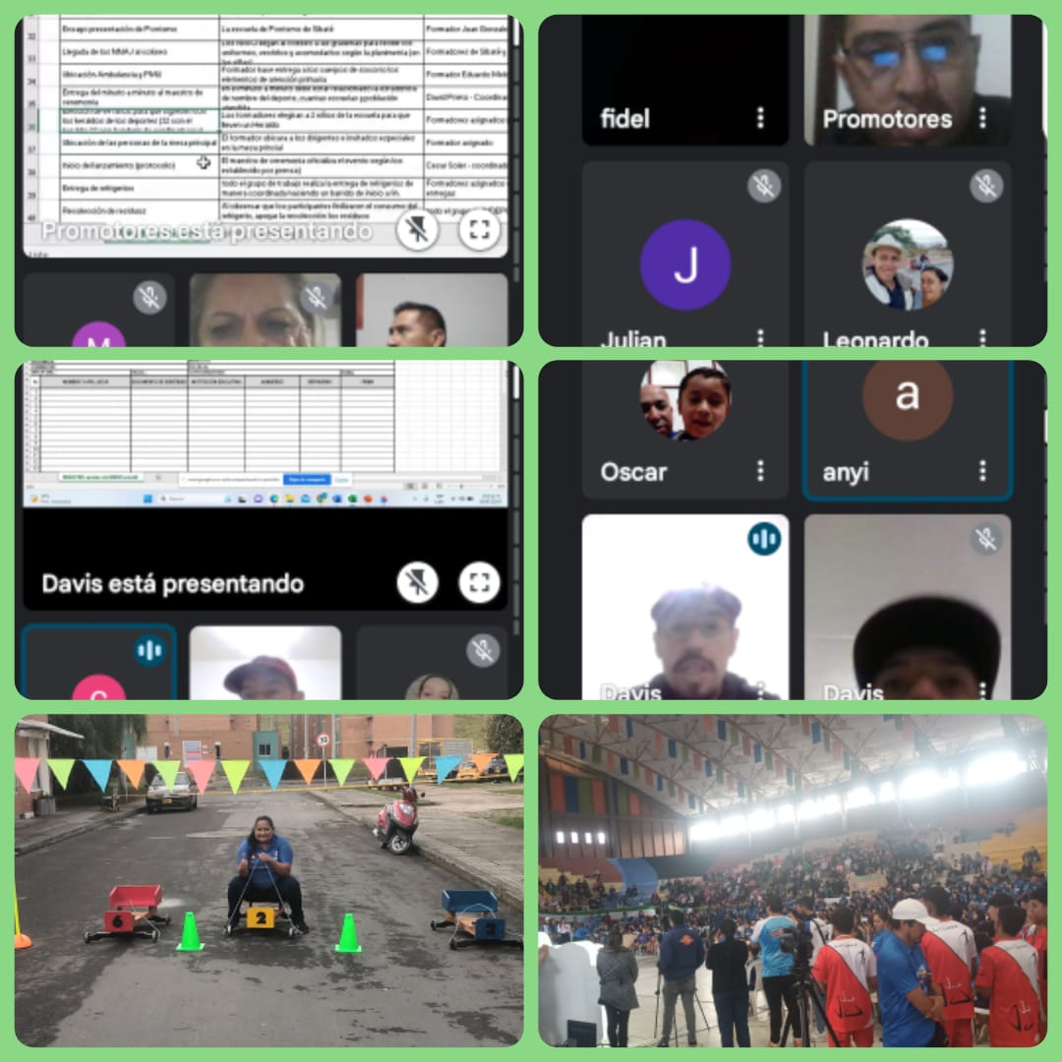

VER ANEXO 14. Imagen formato FUID.
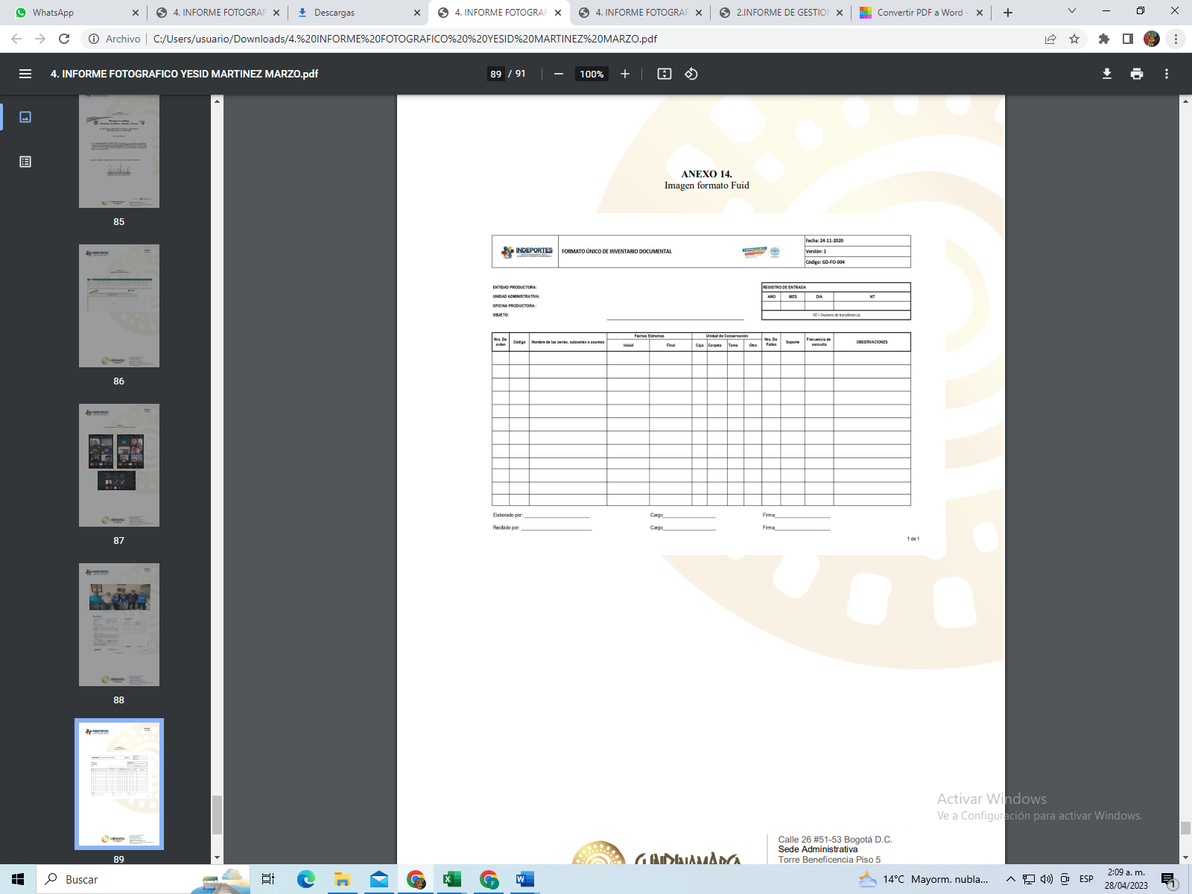

VER ANEXO 15. Pantallazo plataforma SECOP.
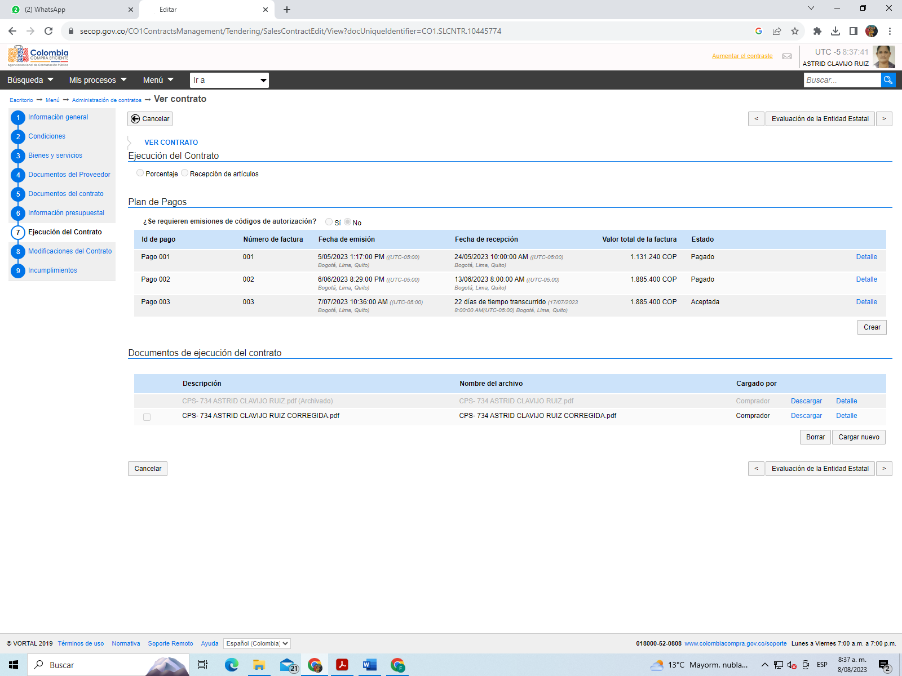

VER ANEXO 16. FOTOGRAFIA DE DOCUMENTOS


